[安徽医科大学第一附属医院Yin Zongzhi&安徽医科大学第二附属医院的论文被撤稿，因图片数据真实性存疑](https://mp.weixin.qq.com/s?__biz=Mzk1NzE0NTE5Mg==&mid=2247488325&idx=2&sn=0d6b4f5f9f7936a87c0f480fa9cc1dab&chksm=c23412d43bd29516745f02d6283de8148638277a6513a7b369b01ae6be2e2c38a9eb5f1e2b28&scene=126&sessionid=1742402849)

净研行动[净研行动](javascript:void(0);)2025-03-12 10:05:45浙江

**01**

**问题论文**

标题：High glucose induced HIF-1α/TREK1 expression and myometrium relaxation during pregnancy

期刊：Frontiers in Endocrinology

单位：安徽医科大学第一附属医院&安徽医科大学第二附属医院

发表时间：2023年2月27日

DOI: 10.3389/fendo.2023.1115619

撤稿原因：图片的真实性被质疑，作者未能给出令人满意的解释

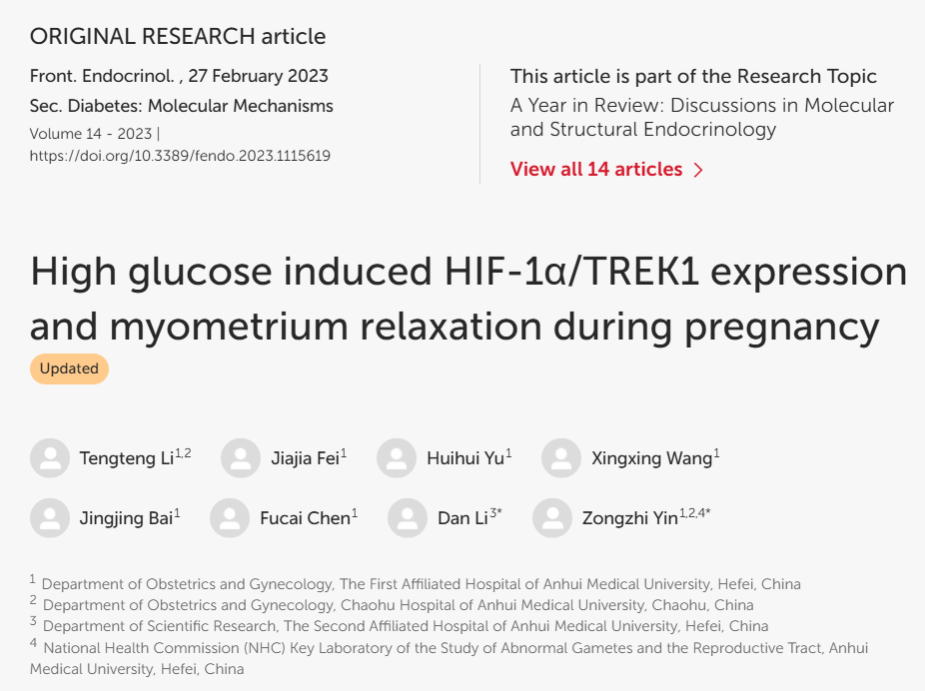

本研究得到了中国国家自然科学基金（编号：82071679、82271721）和安徽医科大学基础与临床合作研究促进计划（编号：2019xkjT020）的支持。

**02**

**具体说明**

① 图3A/B和图4A/B的菌斑图存在重叠。

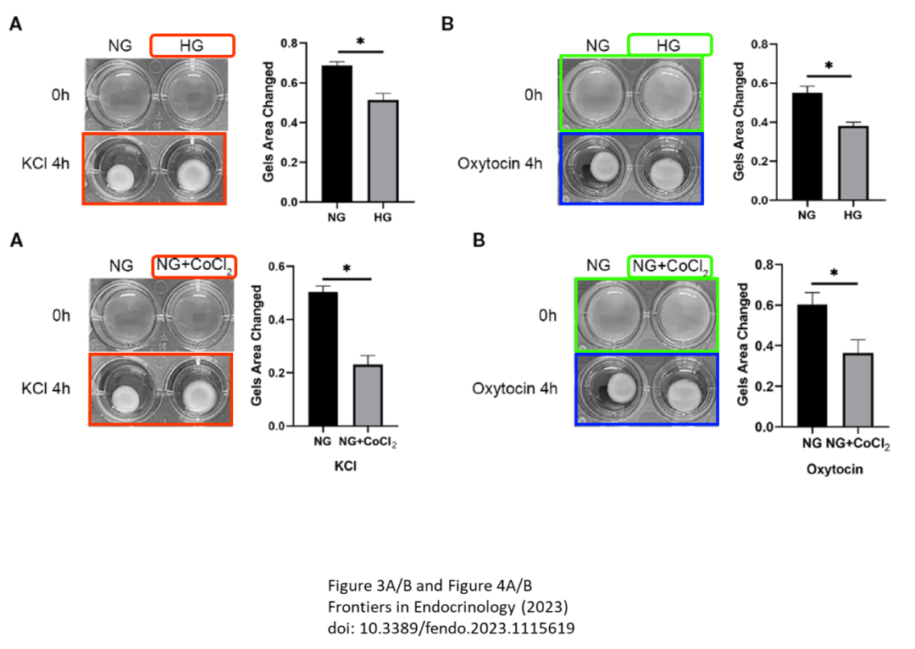

**03**

**处理结果**

文章发表后，有人对其中图片的真实性提出了质疑。根据Frontiers的政策，我们对此进行了调查，但作者未能给出令人满意的解释。因此，该文章的数据和结论被认为不可靠，文章已被撤回。作者不同意此撤回决定。

**参考信息**

https://www.frontiersin.org/journals/endocrinology/articles/10.3389/fendo.2025.1589452/abstract

提供线索或对推文存在疑义，请联系邮箱：jxscuijian@163.com





**微信搜一搜**



 净研行动